Муниципальное учреждение дополнительного образования
«Центр эстетического воспитания детей»
города Саранска Республики Мордовия

«Познавательная викторина по ПДД
«Будь внимателен на дороге»

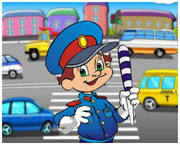

подготовила
педагог дополнительного образования
Калиниченко Анжелика Николаевна

Саранск 2024

Цель: закрепление знаний ПДД и основы безопасного поведения на дороге в игровой деятельности.
Задачи:
- Закрепить знания детей о правилах дорожного движения и дорожных знаках.
- Формировать у детей правильное поведение на улицах и дорогах.
- Воспитывать внимание, сосредоточенность.
- Развивать коммуникативные навыки, творческие способности, логику, мышление.
- Создавать благоприятную эмоциональную среду для детей.

Викторина

- Кто является «пешеходом»? («пешеход» - это, человек, идущий пешком)
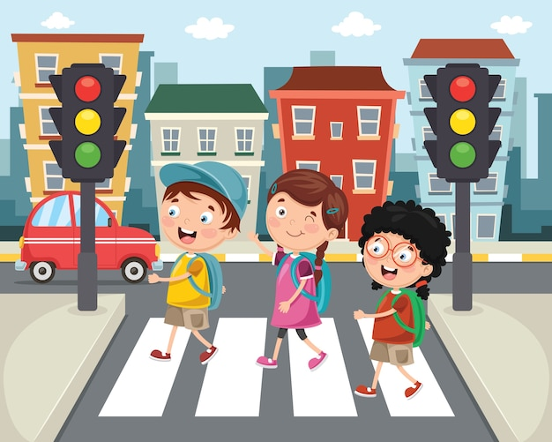
- Для чего служит светофор? (для регулировки движения)
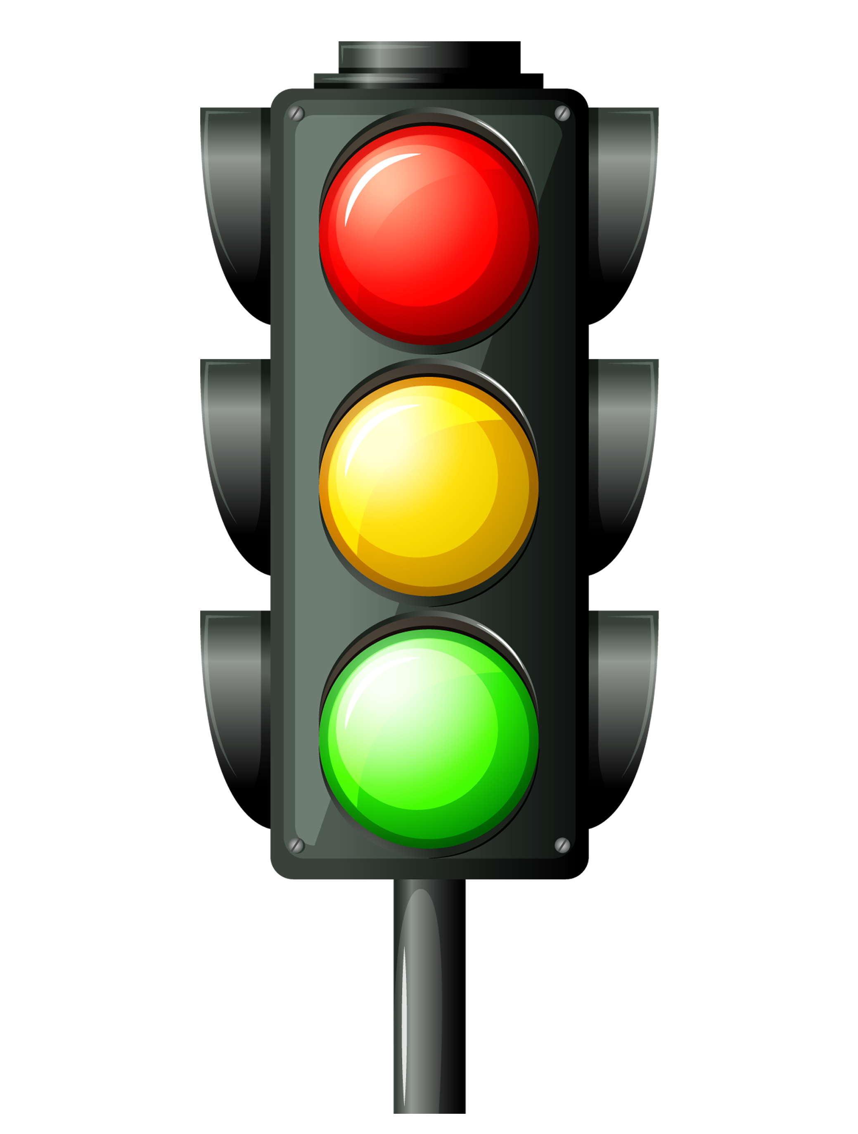
- Какие сигналы светофора вы знаете? (красный, желтый, зеленый)
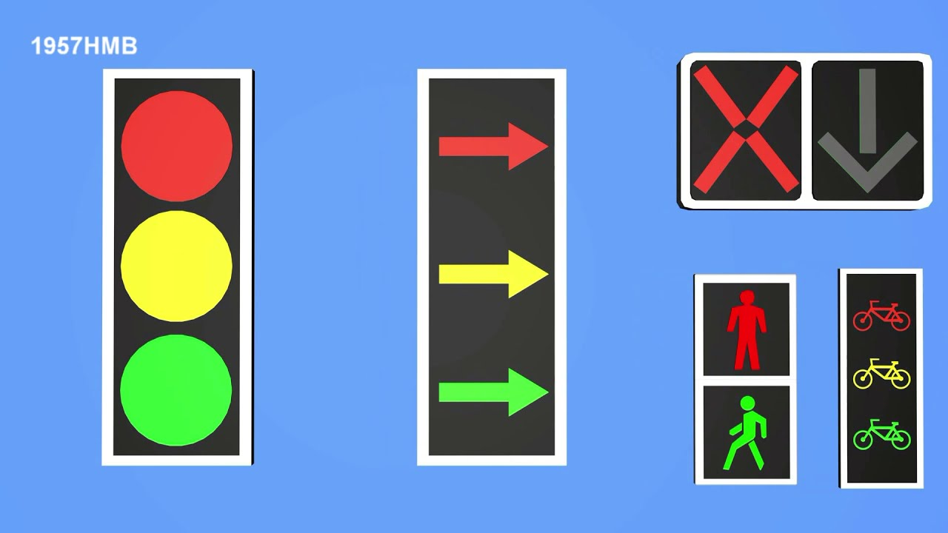
- Где нужно переходить улицу? (по пешеходному переходу)
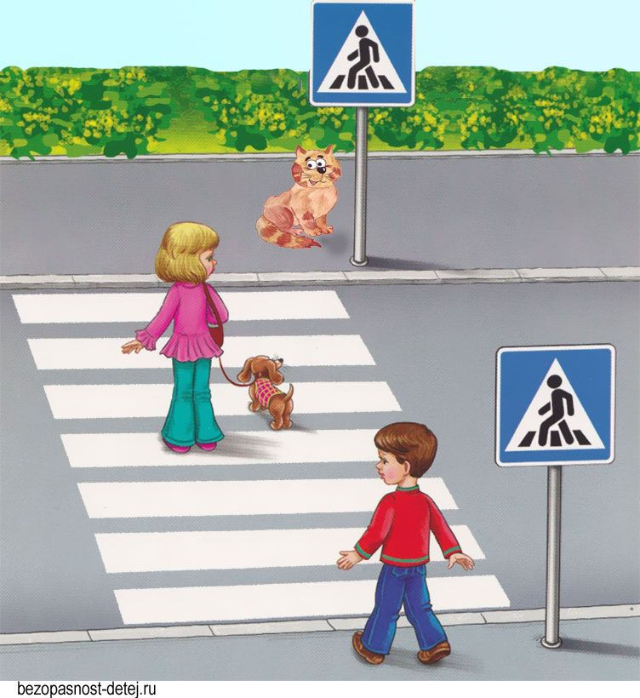
- Как называется место ожидания пассажирского транспорта? (остановка)
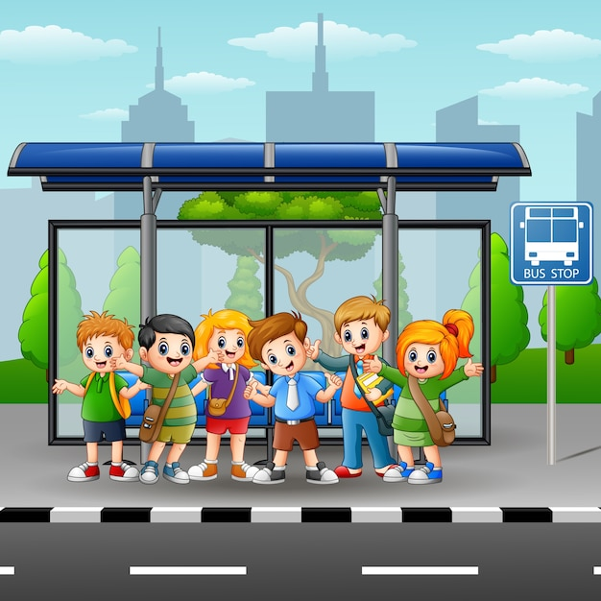
- Как называется палка регулировщика? (жезл)
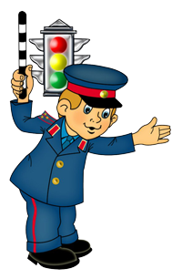
- Как называется прибор для регулировки движения? (светофор)
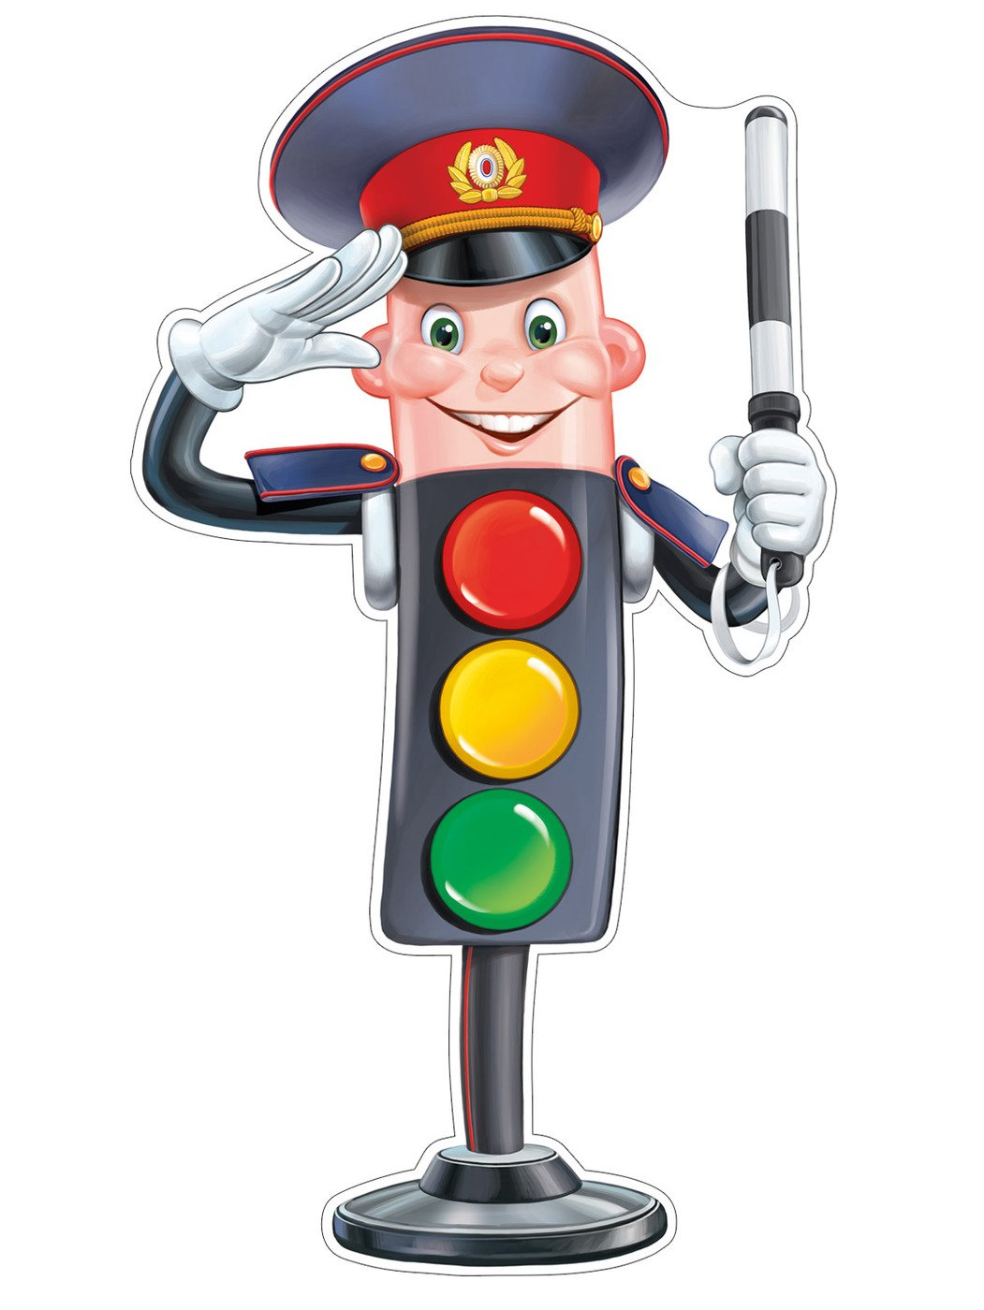
- Почему опасно играть на проезжей части? (можно попасть под машину).
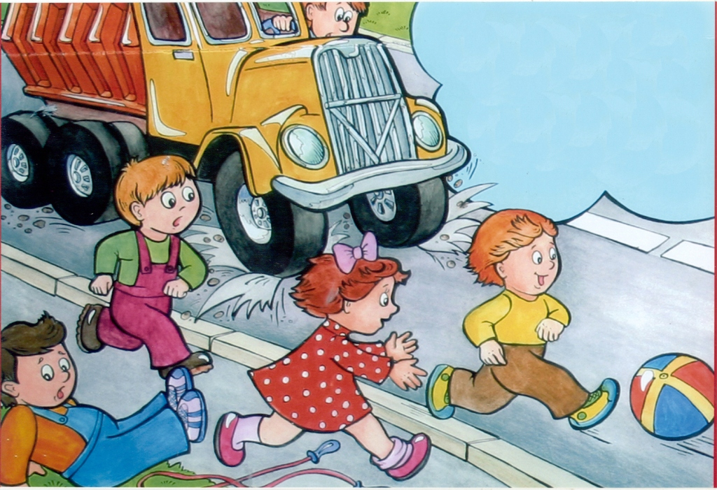
- Какие виды пешеходных переходов вы знаете? (наземный, подземный)
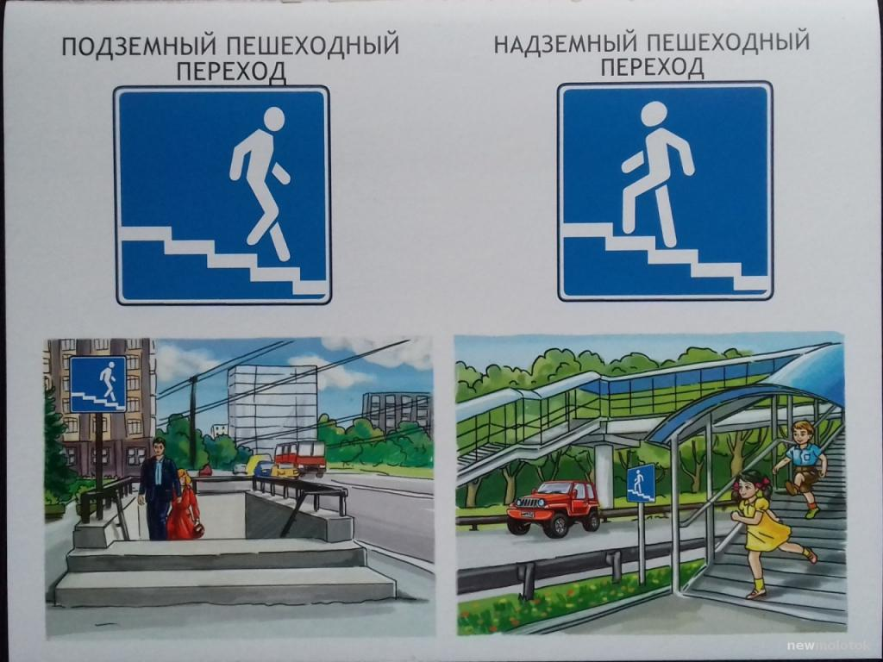
- Какой транспорт перевозит грузы? (грузовой)
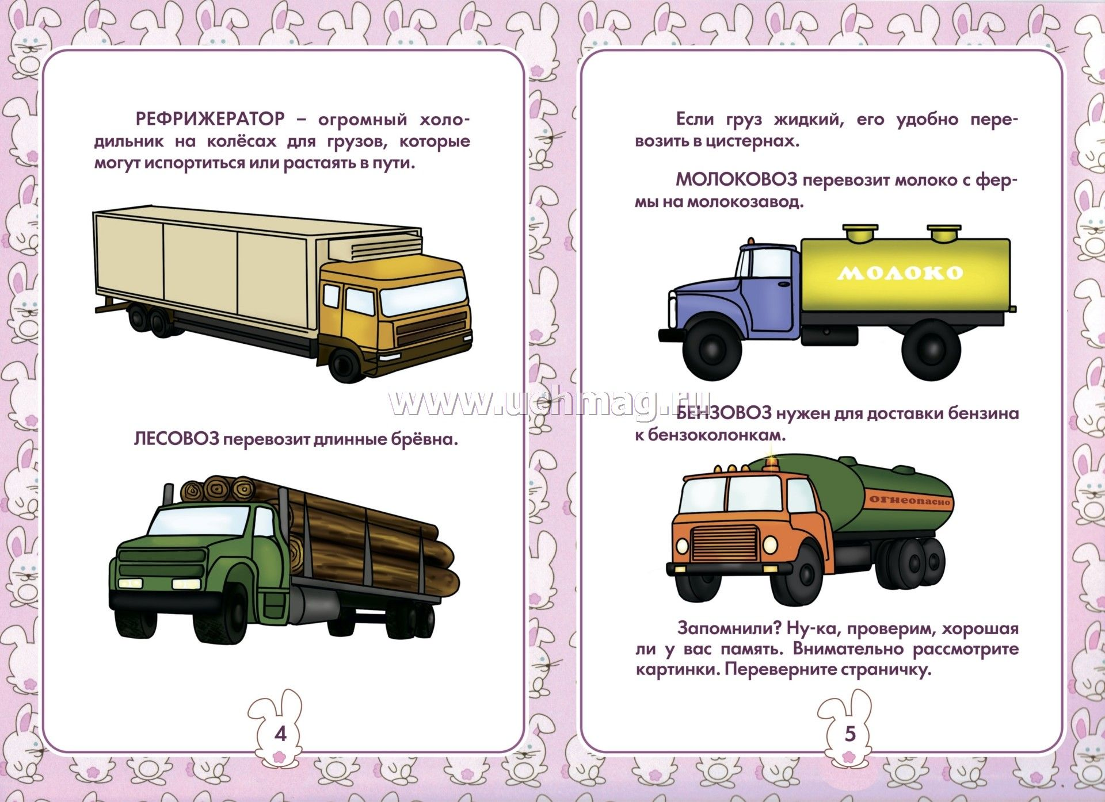

- Как называется человек, который едет в транспорте, но не управляет им? (пассажир).

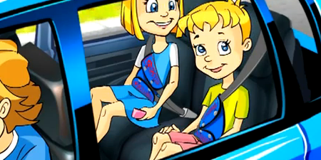

- Переходя улицу, куда нужно сначала посмотреть? (налево)
13. На какое животное похож пешеходный переход? (на зебру)
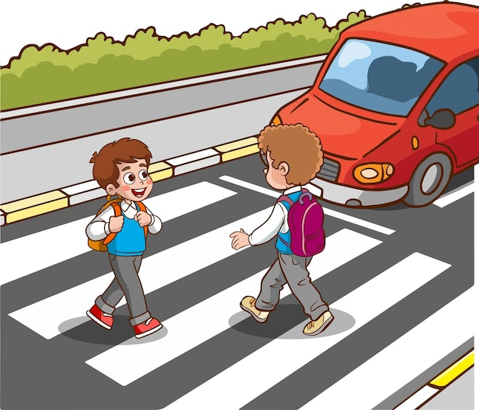
14. Как правильно перейти, дорогу выйдя из автобуса или машины? (сзади)
обходить автобус? (сзади)
15. Где должны ходить пешеходы? (По тротуару)
16. Где ездят машины? (По дороге)
17. Что делать, если мяч выкатился на дорогу? (Попросить взрослого достать его)
18. Запрещающие знаки имеют форму и цвет (круглые, белые, с красной каймой)
19. По тротуару человек ведет велосипед. Является ли он пешеходом? (да)
20. Если вам 11 лет, имеет ли вы право ехать на переднем сиденье автомобиля? (нет)
21. С какого возраста можно обучаться вождению на легковом автомобиле? (с 16)
22. Место отдыха и хранения транспортных средств (гараж)
23. Можно ли переходить дорогу, если в основном светофоре зеленый сигнал, а в пешеходном красный? (нет)
24. Как могут наказать человека, нарушающего ПДД? (оштрафовать)
25. С какого возраста разрешается управлять велосипедом при движении по дорогам? (с 14)
26. Какой цвет светофора обозначает команду «Приготовиться к движению»? (жёлтый)
27. Какой островок для пешеходов существует на проезжей части? (безопасности)
28. В каких местах устанавливается знак “Осторожно, дети!”. (где возможен выход детей на проезжую часть)
29. Кому дает команды пешеходный светофор? (пешеходам)
30. Лицо, управляющее каким-либо транспортным средством.(водитель)
31. В какие игры можно играть на проезжей части дороги? (нельзя играть)
32. Опережение движущихся транспортных средств (обгон)
33. Сколько человек могут ехать на одном велосипеде? (1)
34. Место посадки и высадки пассажиров? (остановка)

